课程项目进度报告2022-06-20

危国锐 120034910021

（上海交通大学海洋学院，上海 200030）

摘要：EOF分析的结果高度依赖于区域选取. 全球EOF的结果不是各区域分别EOF的结果的简单叠加. 在全球EOF中，局部重要的气候模态可能被“淹没”在众多模态中，而不能被EOF很好地分辨出. 本文使用的程序和文档发布于<https://grwei.github.io/SJTU_2021-2022-2_MS8401/>.

关键词：词1，词2

Course Project

Guorui Wei 120034910021

(*School of Oceanography*, *Shanghai Jiao Tong University*, *Shanghai* 200030, *China*)

**Abstract****:** The programs and documents used in this article are published at <https://grwei.github.io/SJTU_2021-2022-2_MS8401/>.

**Keywords:** keyword 1, keyword 2

**目 录**

摘要 i

Abstract i

1 Introduction 1

2 Data and Methods 1

3 Results 2

3.1 Global 2

3.2 The Pacific Ocean 4

3.3 The North Pacific Ocean 6

3.4 The Atlantic Ocean 7

3.5 The North Atlantic Ocean 9

4 Discussion 11

5 Conclusions 11

References 12

附录A 本文使用的MATLAB程序源代码 13

A.1 主程序 13

A.2 子程序 20

# Trend

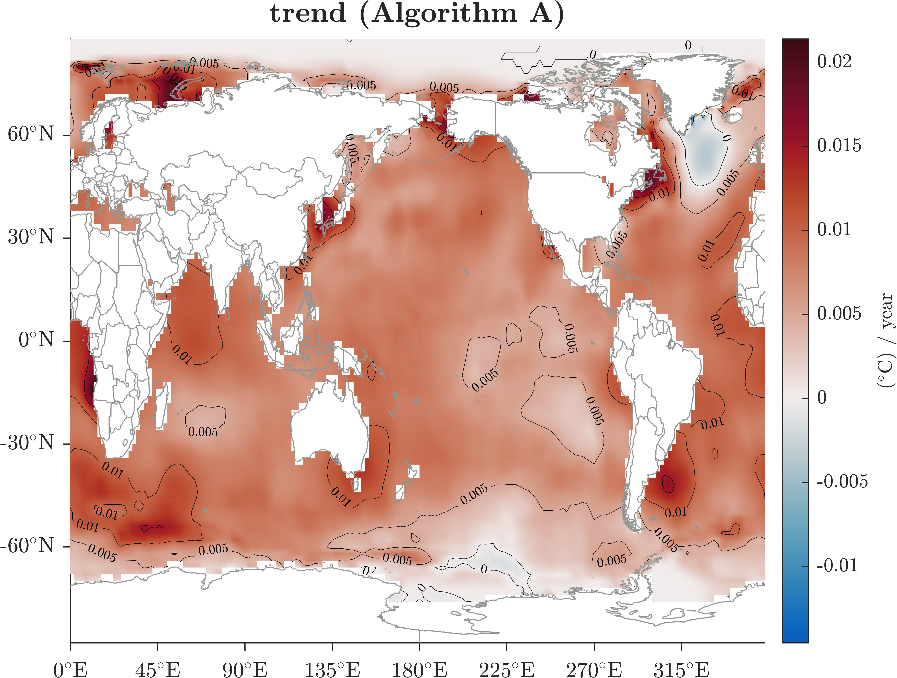

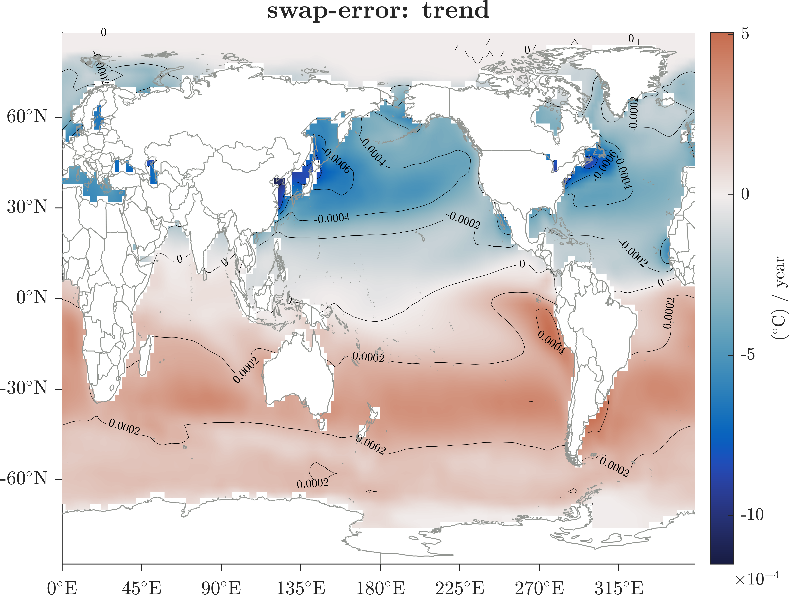

# Seasonal cycle

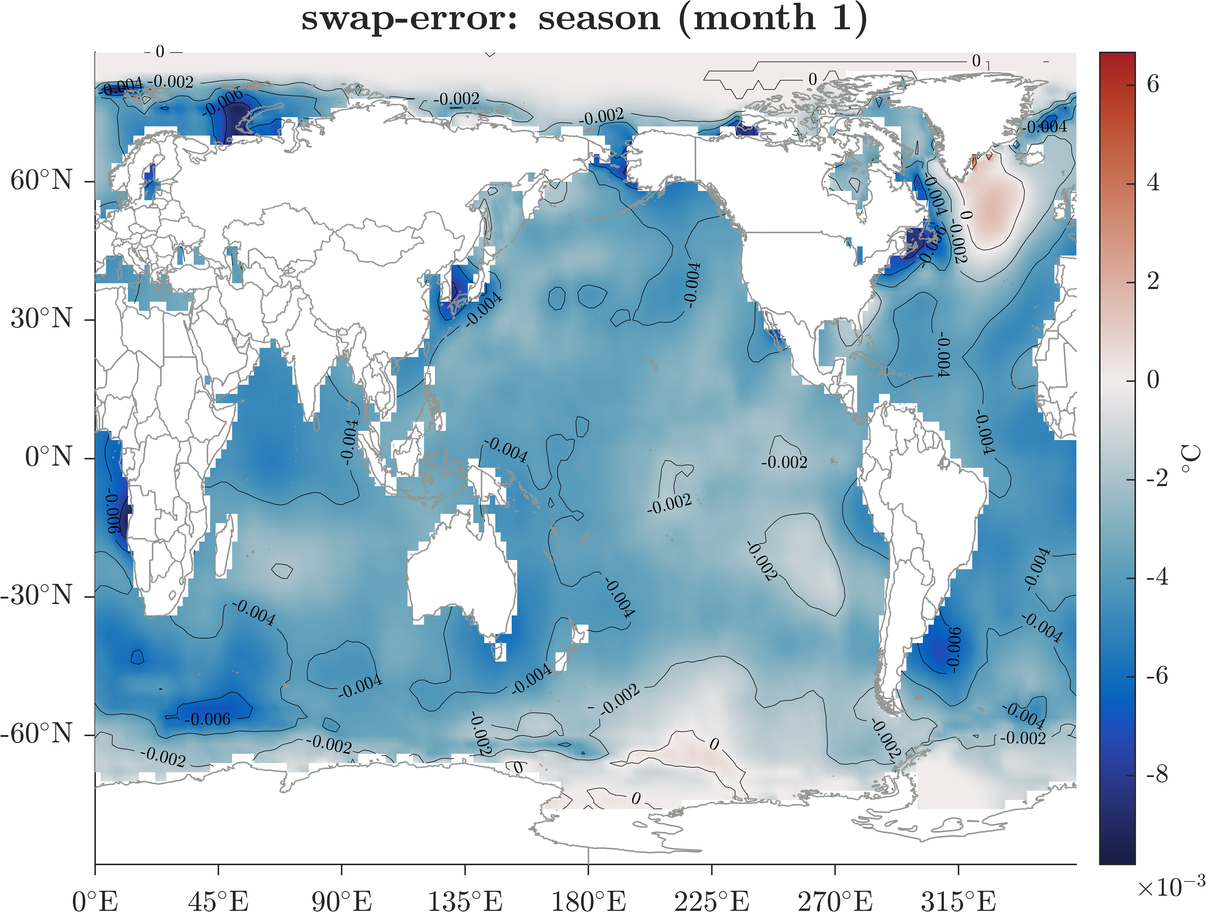

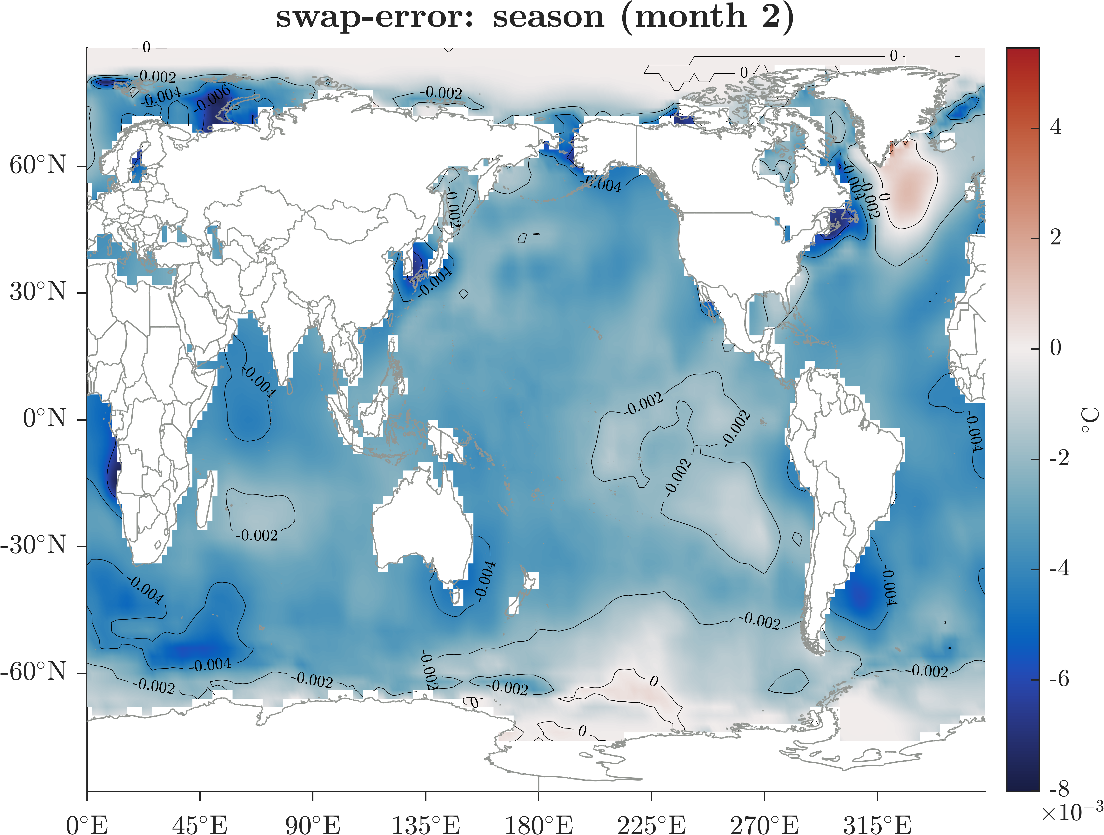

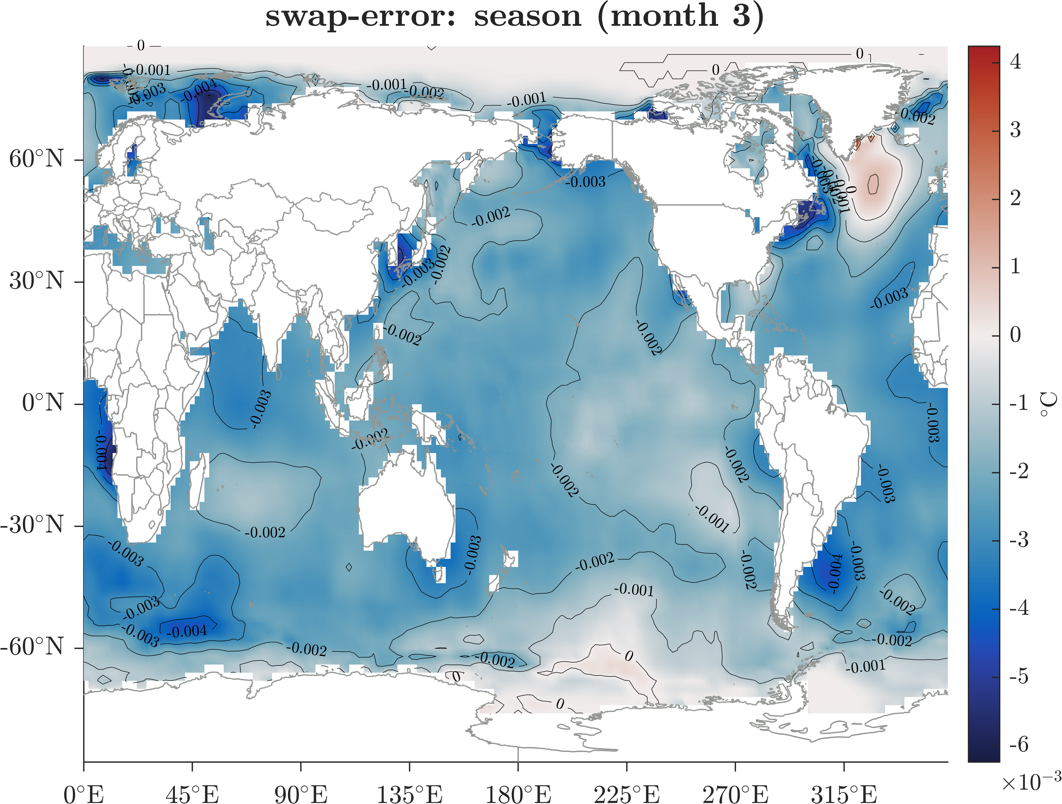

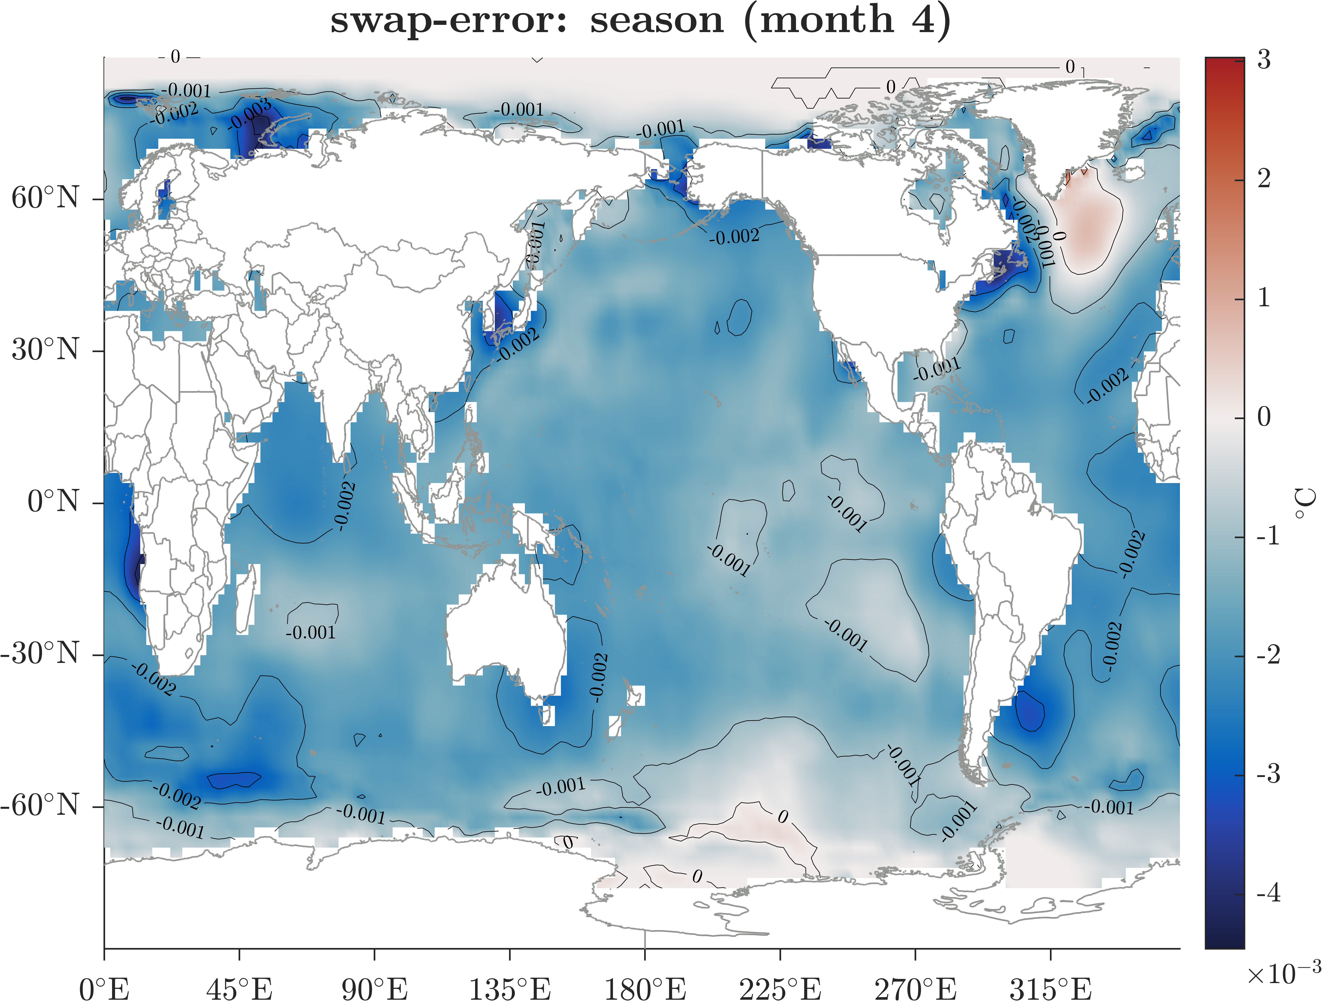

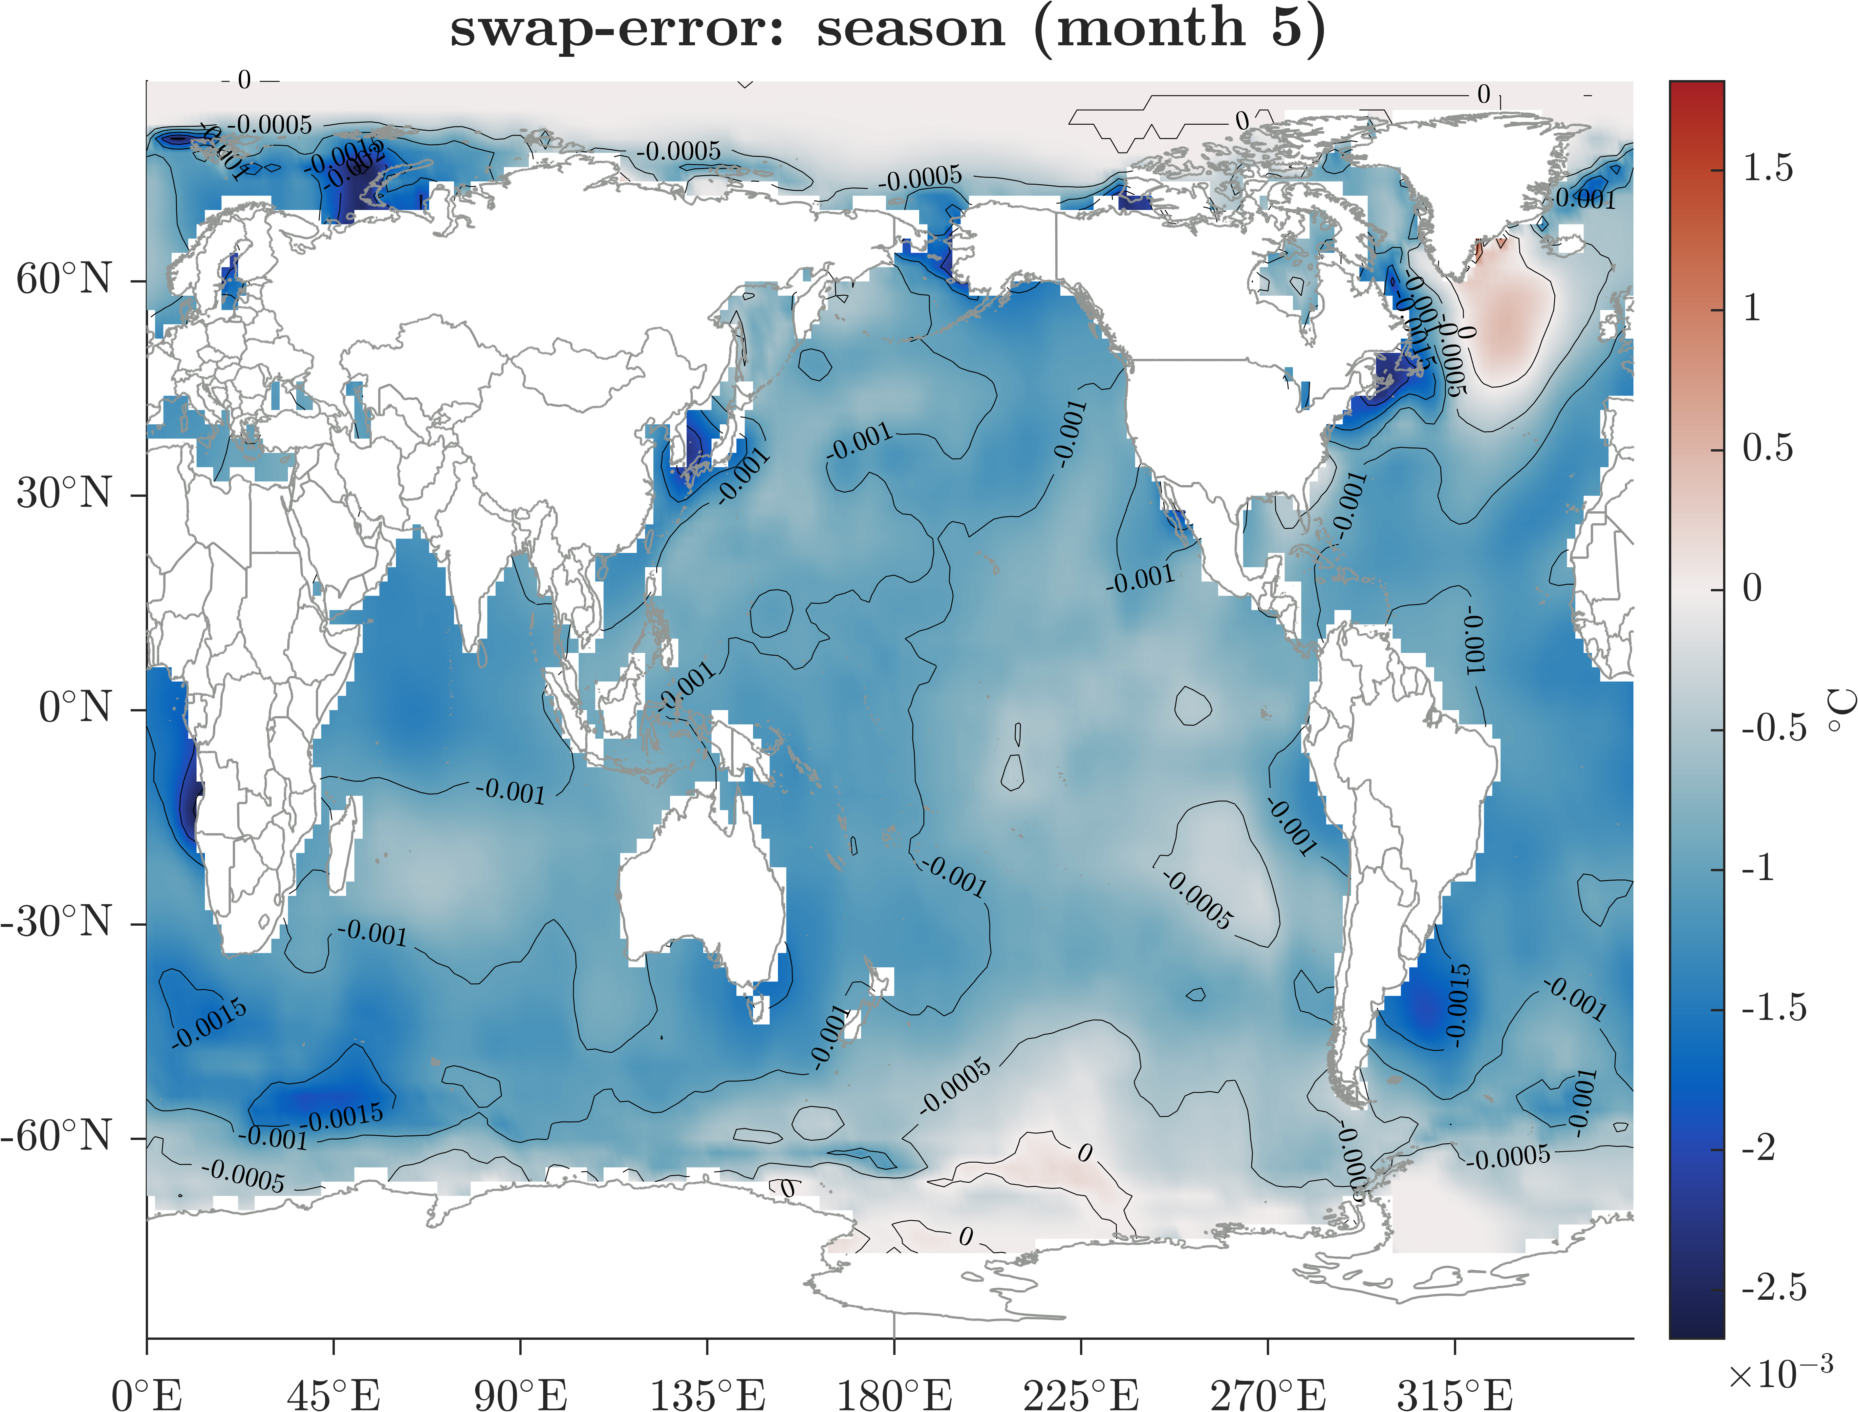

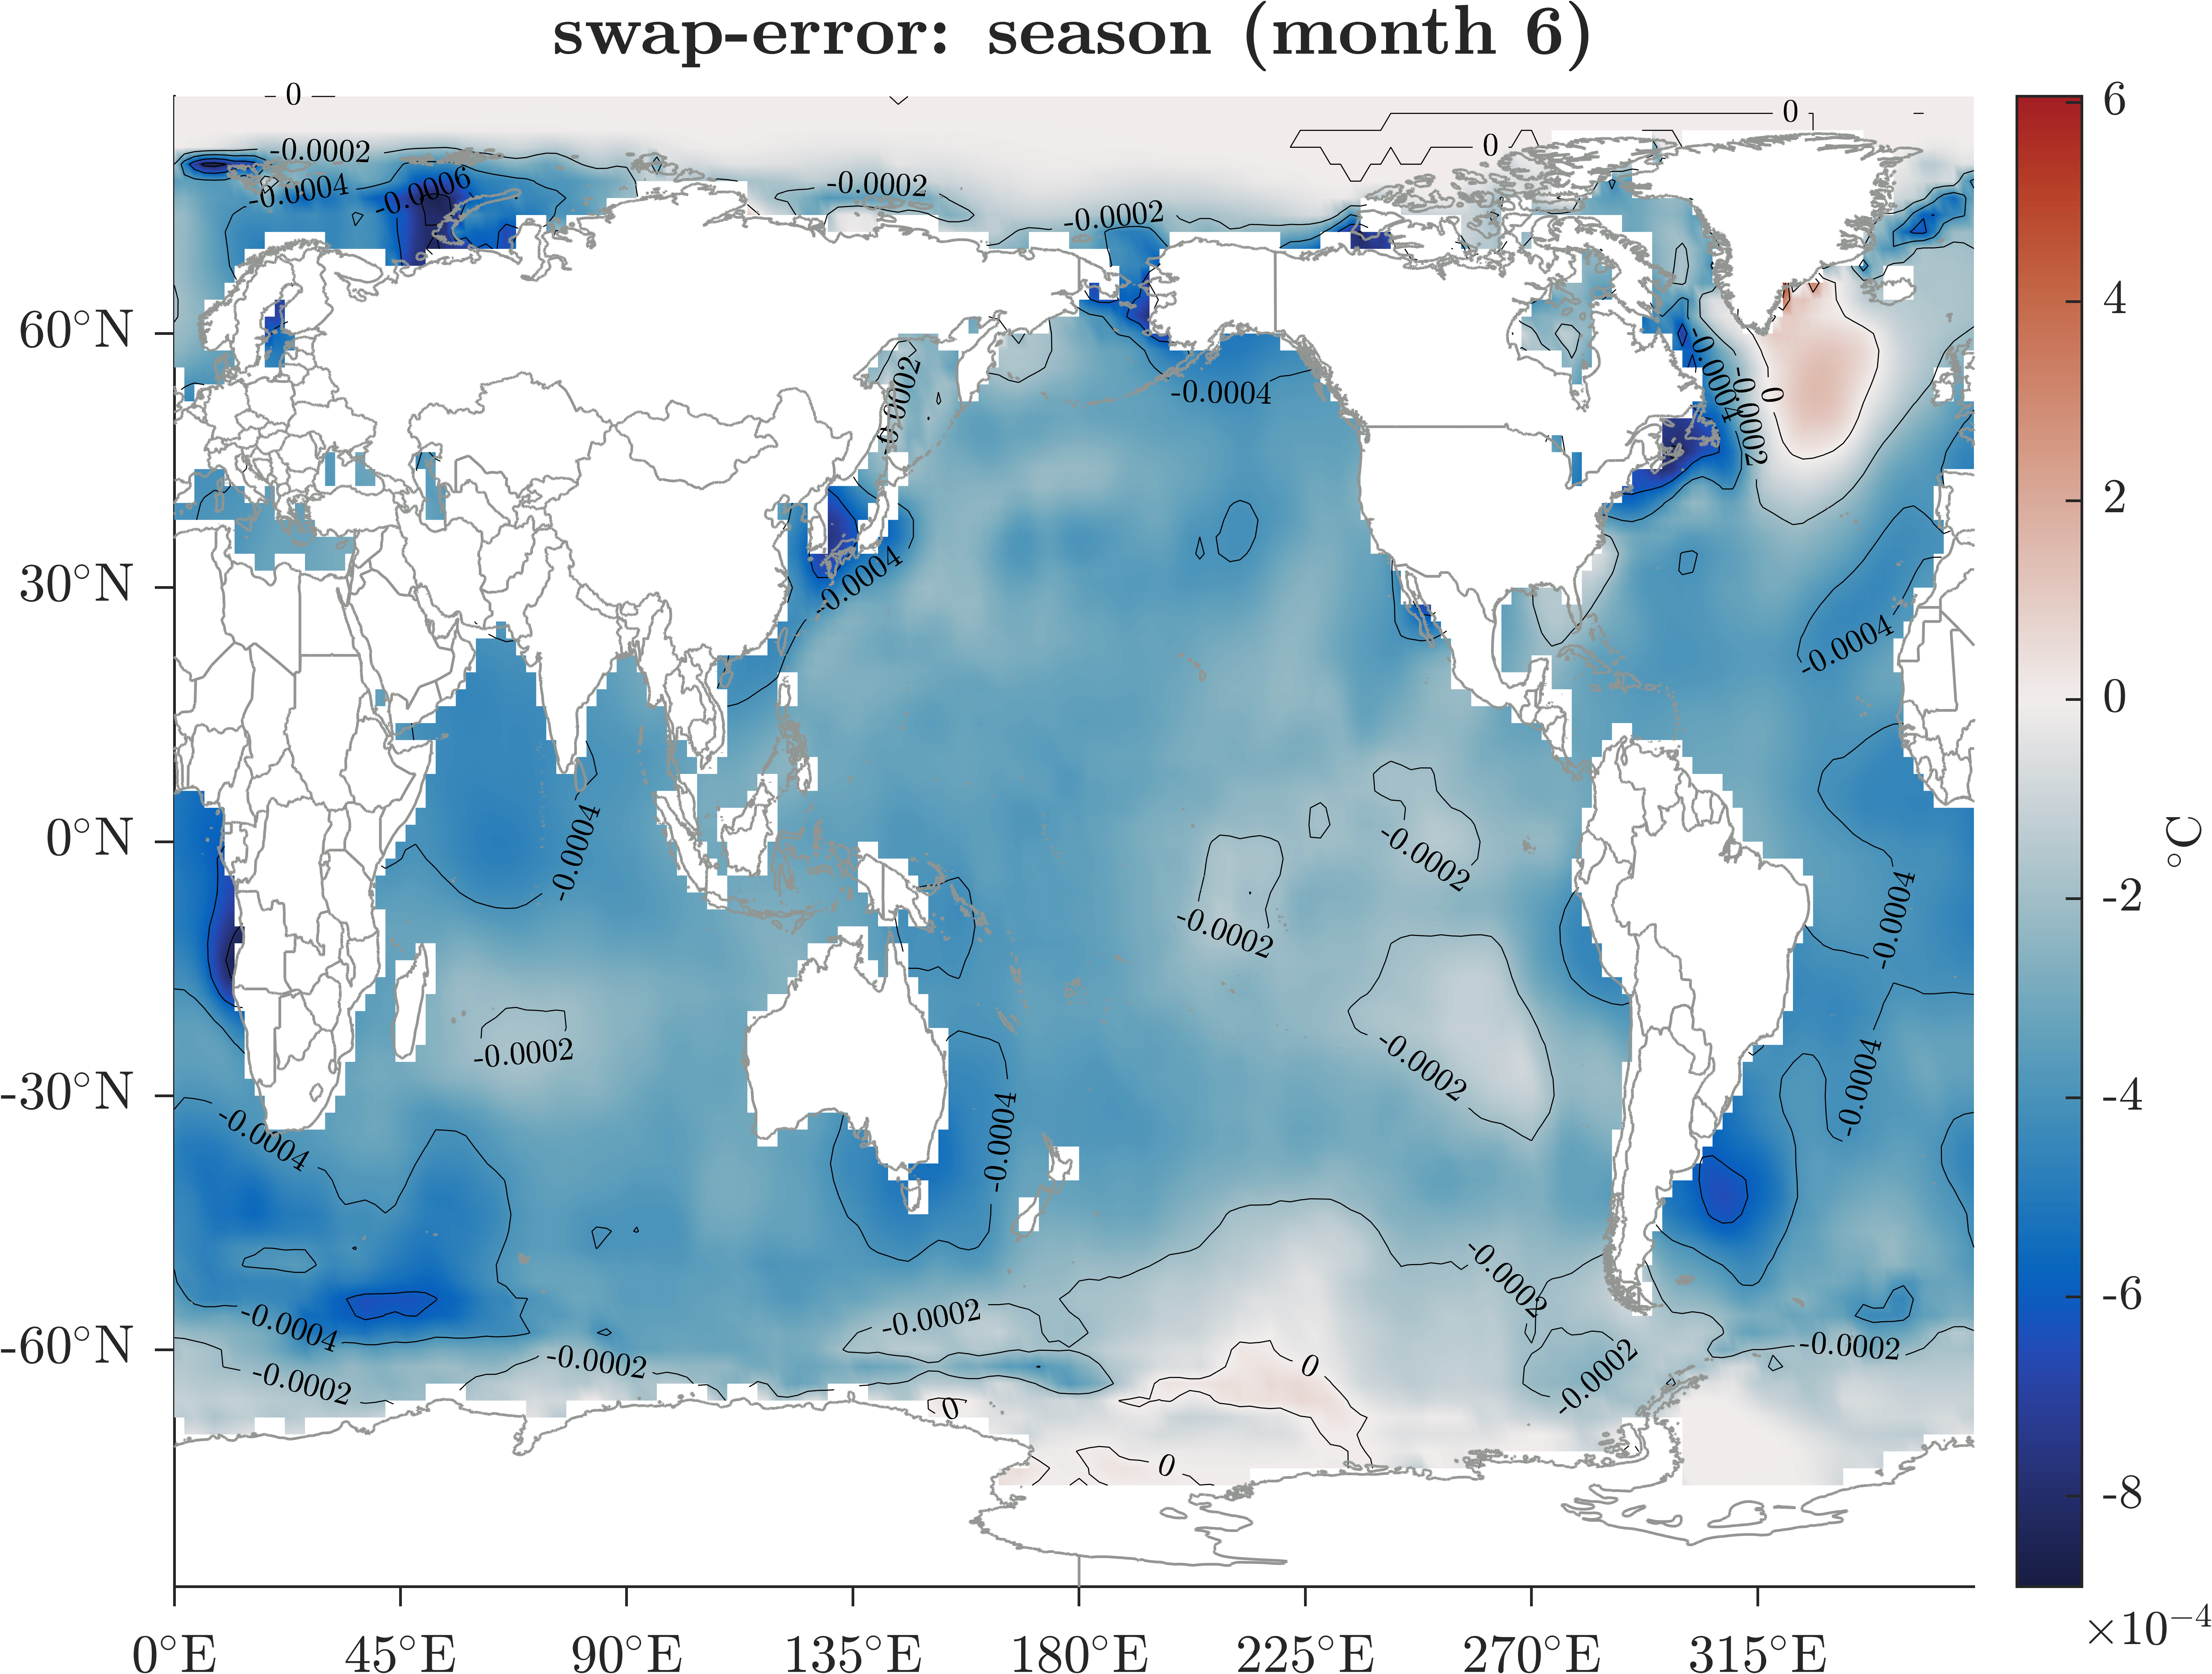

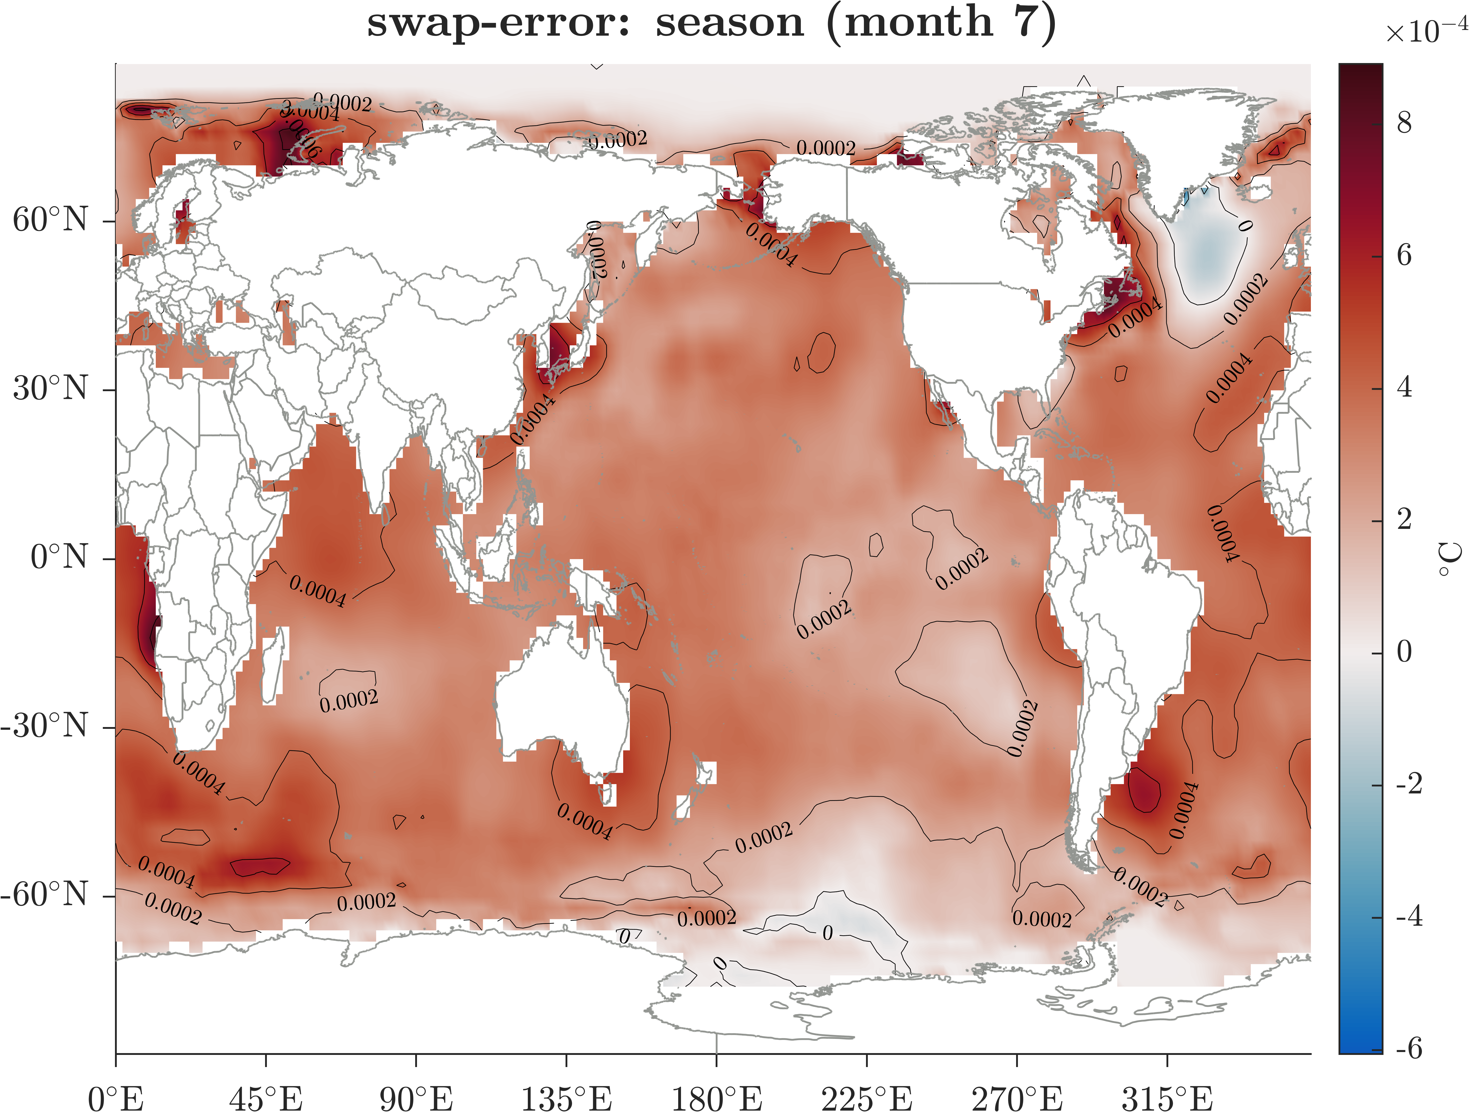

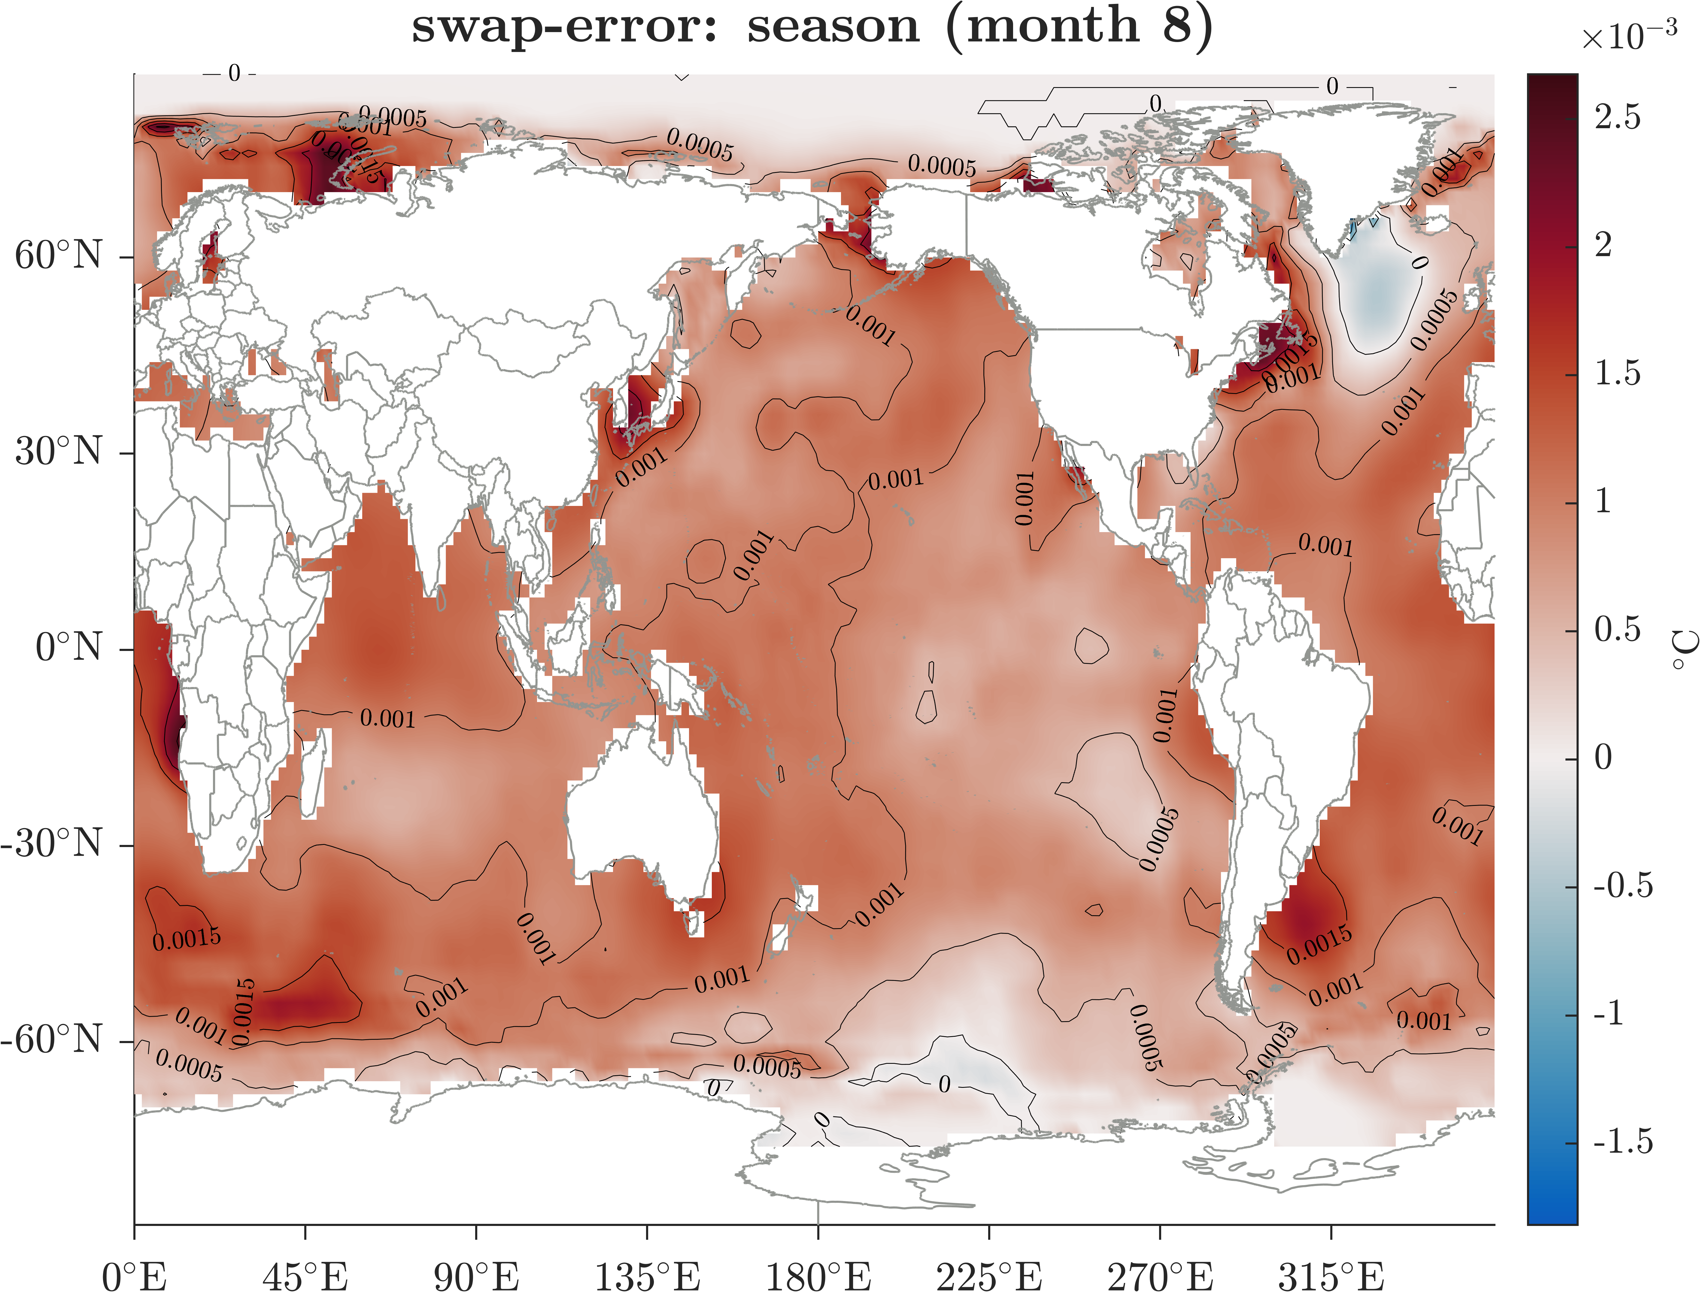

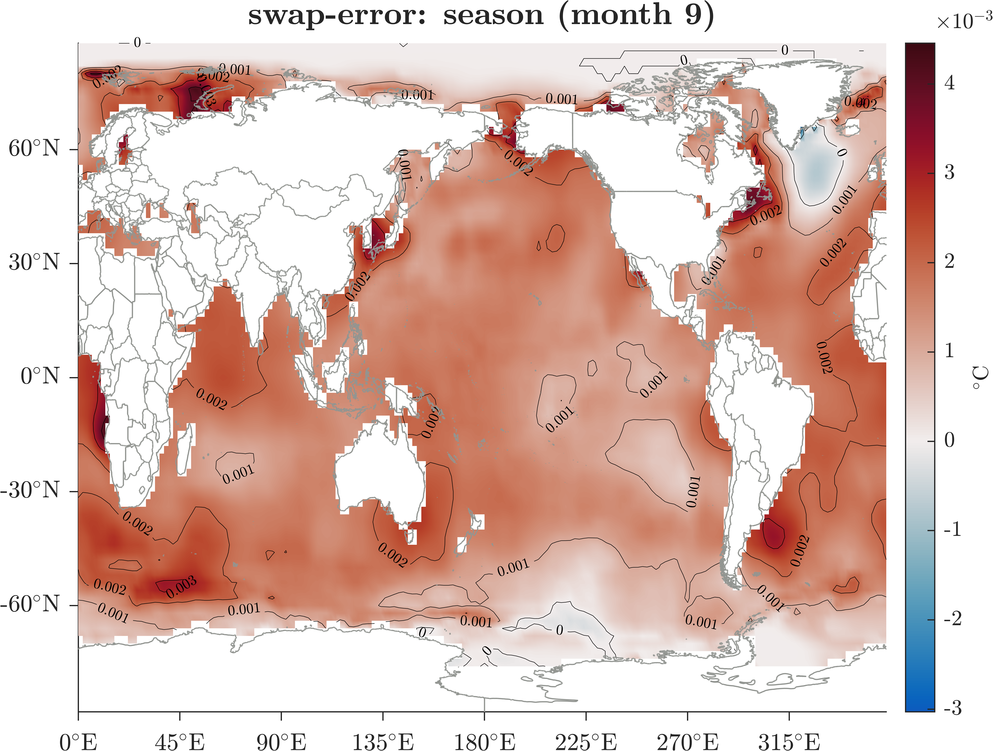

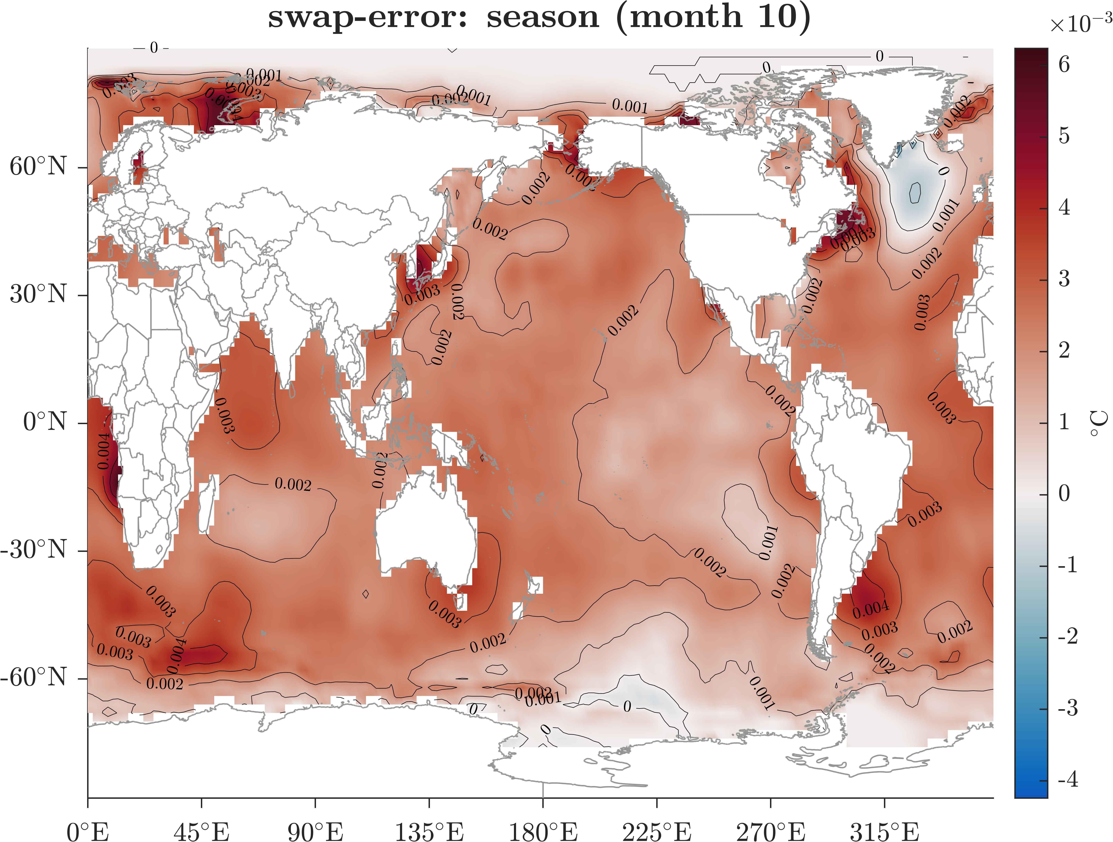

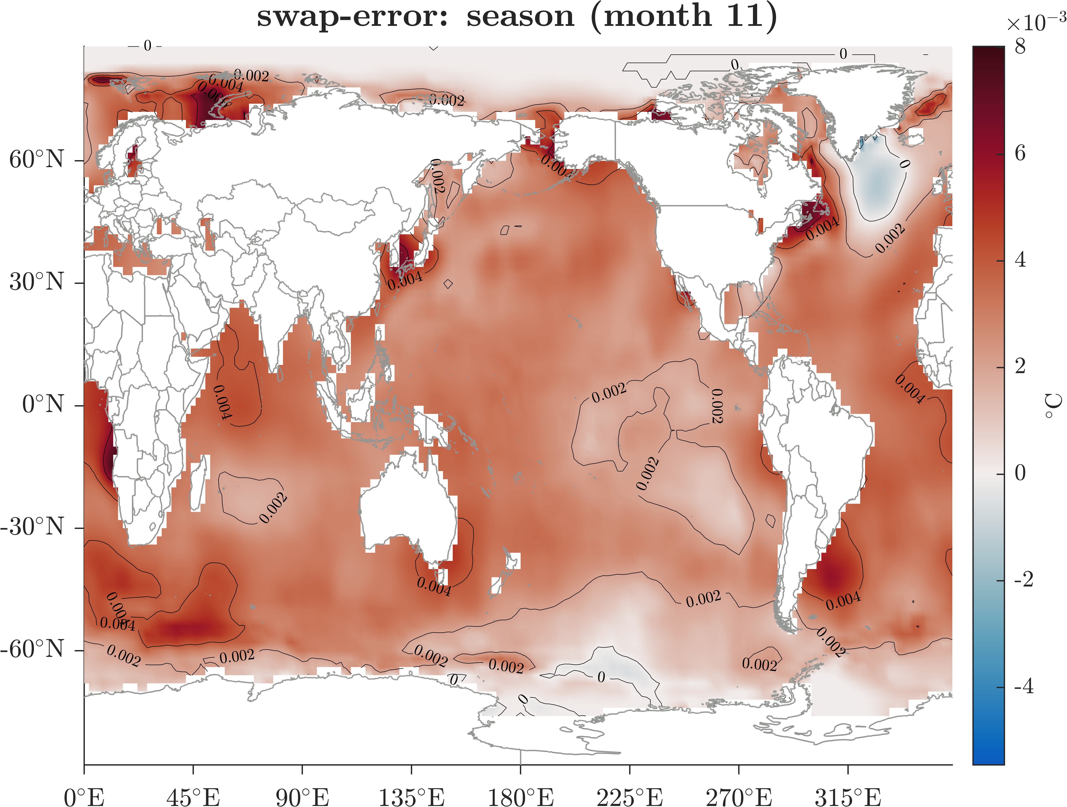

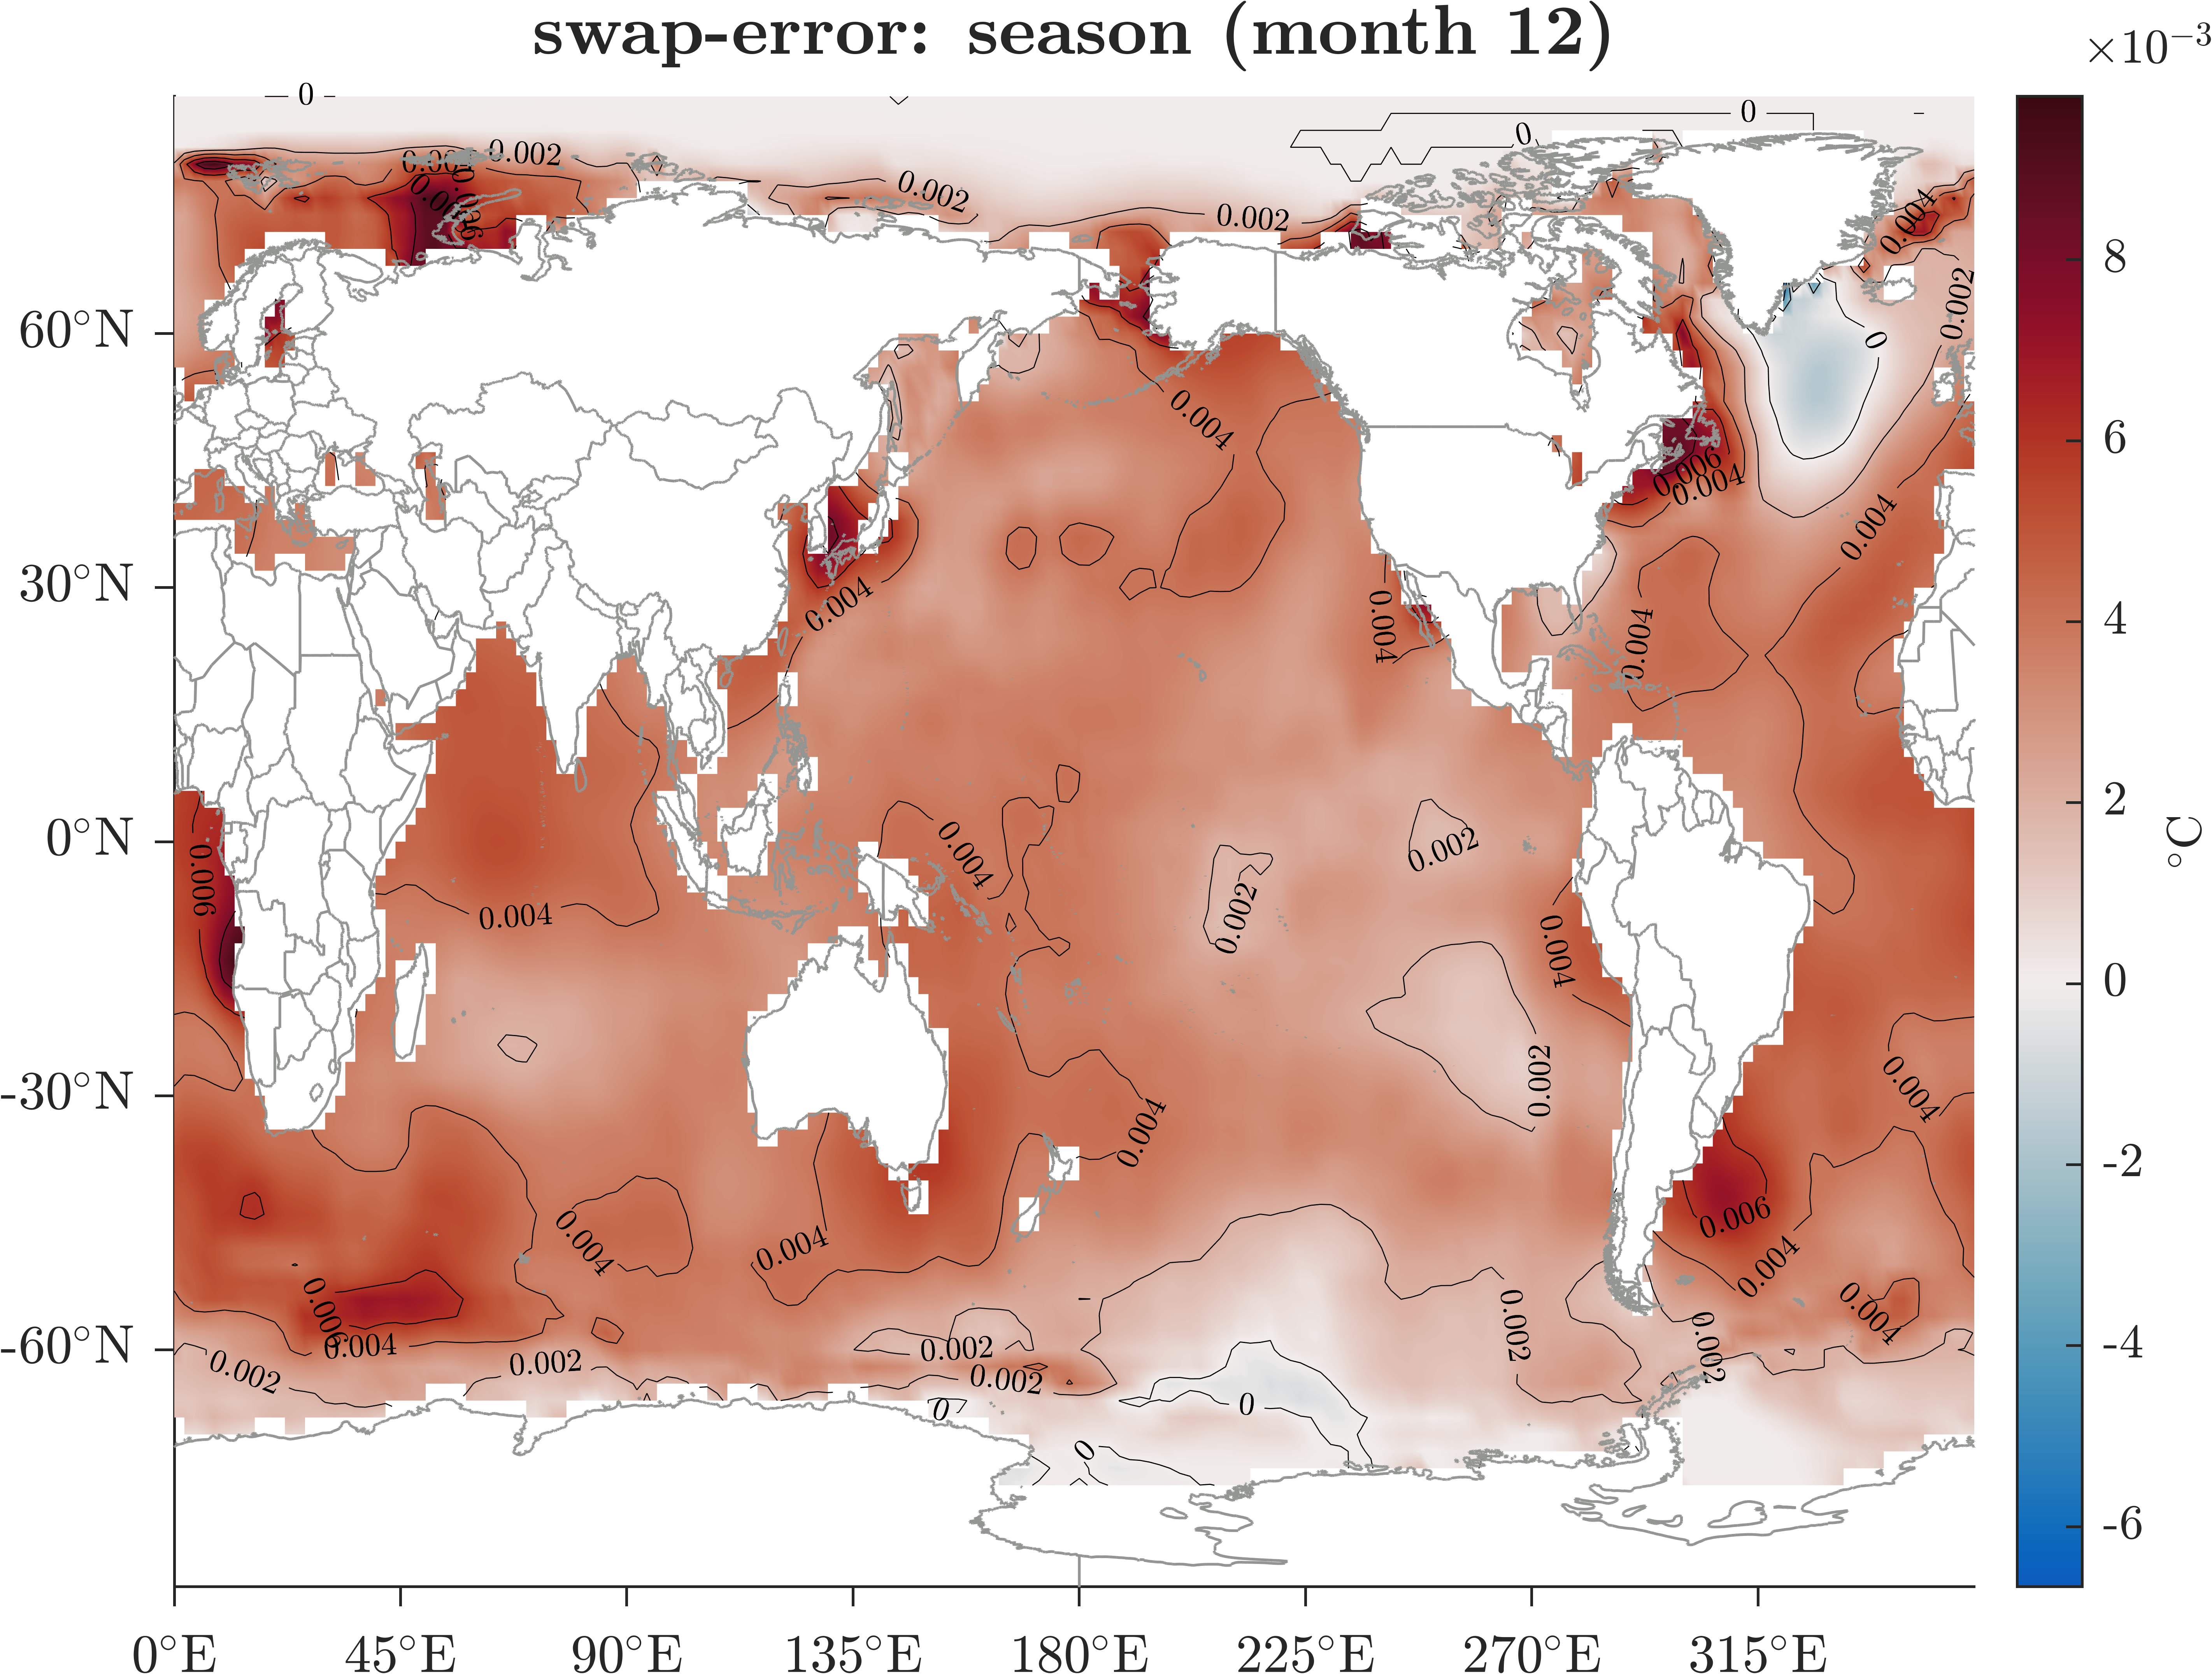

References

1. 本文使用的MATLAB程序源代码

本文使用的程序和文档发布于<https://grwei.github.io/SJTU_2021-2022-2_MS8401/>.

* 1. 主程序
  2. 子程序